停车明细分析报告

报告信息
- 数据周期：2026-04-01 – 2026-04-30
- 生成时间：2026-06-21 22:20:13

一、关键指标（硬性数字）
指标 | 填写值 | 示例预期值
1. 总交易笔数 | 3674 笔 | = 14
2. 应收总金额（元） | ¥105,795.00 | = ¥540
3. 实收总金额（元） | ¥57,397.50 | = ¥390
4. 实际抵扣总额（元） | ¥48,285.00 | = ¥150
5. 实收率（%） | 54.3% | = 72.2%
6. 主要支付方式 | 微信 ×1435 | = 微信 ×6

二、支付方式与渠道
本周期共3,674笔交易，覆盖5种支付方式及4种支付渠道。微信支付为第一大方式（1,435笔，39.1%），实收55,155元；会员积分次之（1,396笔，38.0%），应收19,597.50元全部以积分抵扣，实收为0；优惠券第三（777笔，21.2%），实收同为0。支付宝63笔（1.7%），现金3笔（0.1%）。渠道方面，线上支付以3,122笔（85.0%）占绝对主导，出口贴码544笔（14.8%），出口缴费机5笔，遥控放行登记3笔。

（一）支付方式分布图
图1：支付方式分布
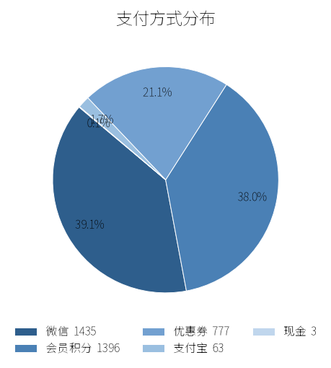

三、停车时长分析
本周期有效停车记录3,674笔。平均停车时长3.27小时，中位时长2.47小时，整体呈短时停放特征。分布上，0-1小时短停最多（1,491笔，占40.6%），2-3小时次之（1,271笔，34.6%），两者合计占75.2%。4-5小时中长停放573笔（15.6%），6小时以上合计339笔（9.2%）。超过12小时的长时停车78笔（2.1%），最长记录165.45小时（约7天），应收322.50元，需关注僵尸车辆或计费异常风险。

（一）停车时长分布图
图2：停车时长分布（每2小时）
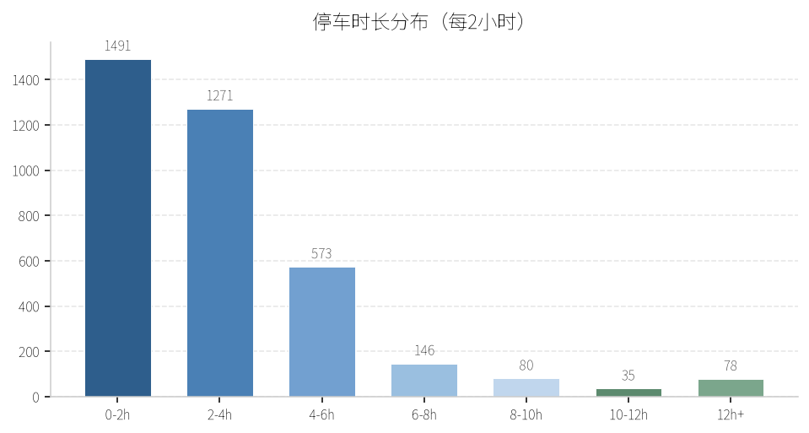

（二）每日入场时间分布图
图3：每日入场时间分布（6:00-20:00）
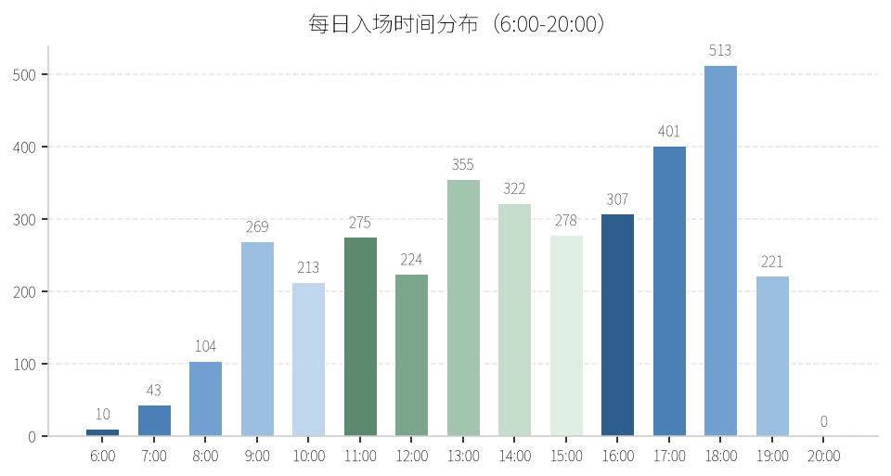

（三）每日收费时间分布图
图4：每日收费时间分布（6:00-20:00）
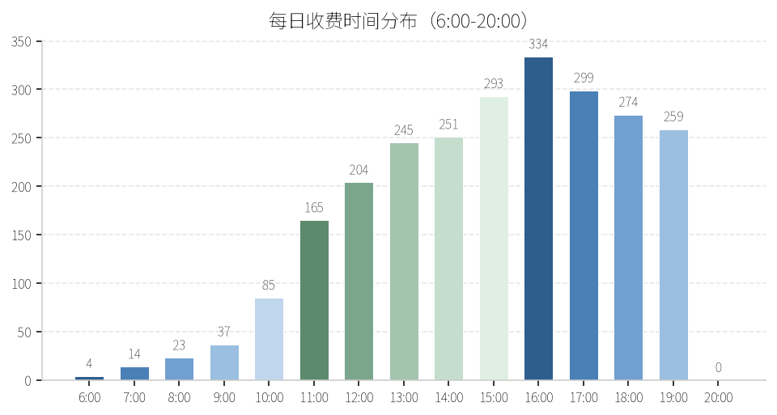

四、补充观察
1. 收入流失集中于抵扣渠道。应收总额105,795元中实收仅57,397.50元，流失48,285元（45.7%），全部来自会员积分和优惠券抵扣，两类合计占交易总量59.2%，收入转化效率亟待关注。2. 线上支付实收转化率偏低。线上支付占交易量85.0%（3,122笔），但实收率仅44.2%，主因积分和优惠券抵扣集中于该渠道。出口贴码实收率100%但体量较小。3. 免费敞口极小。免费金额仅112.50元（3笔），管控规范。

五、结论与建议
1. 审视抵扣政策：实际抵扣总额48,285元，占应收45.7%，会员积分（1,396笔）与优惠券（777笔）实收均为0，建议设定抵扣预算上限。2. 排查长时停车：超12小时停车78笔，最长165.45小时，建议建立预警机制。3. 优化高峰管理：入场高峰17-18时（513笔），建议增派引导人员。4. 推动线上迁移：出口贴码仅544笔（14.8%），建议通过优惠引导提升覆盖率。

